- 珠山区市场和质量监督管理局积极开展食品抽检民生工程

食品抽检是监督食品安全的重要手段，为全面完成今年的目标任务，珠山区市场和质量监督管理局多措并举完成2017年度食品抽验工作：
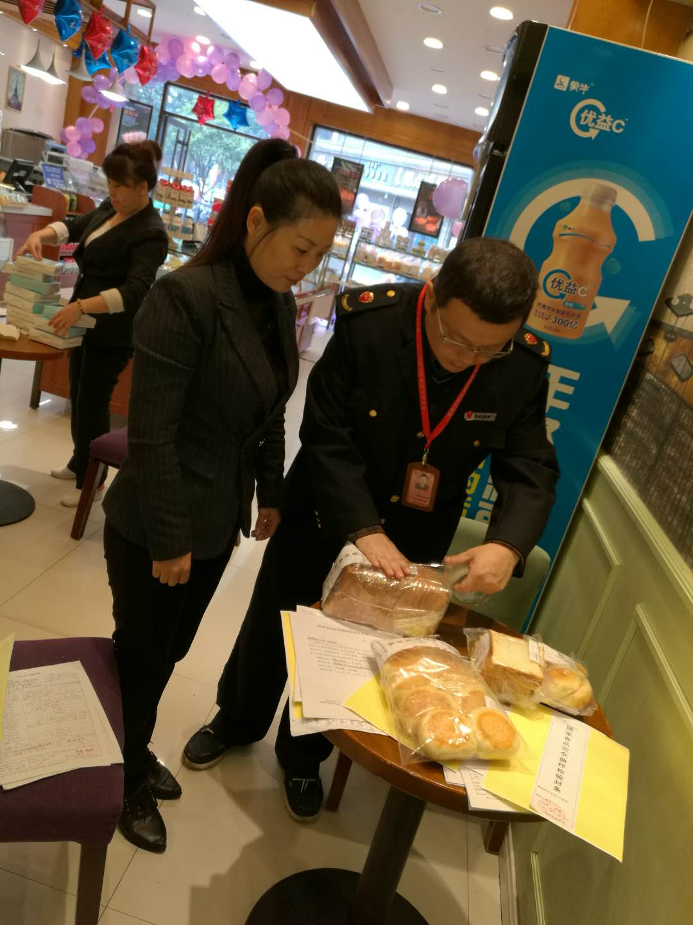
该局一是加强领导，合理安排。根据2017年食品抽检计划，及时制定抽检方案，成立领导小组，召开抽验工作会议，分解任务；二是突出重点，增强抽验工作针对性。以节假日期间为重点抽检时段，以校园周边、人口密集场所为重点抽验区域；三是加强抽检结果的应用，及时公示抽检结果，对抽检不合格的食品，迅速依法查处，严厉打击生产经营不合格食品品行为。
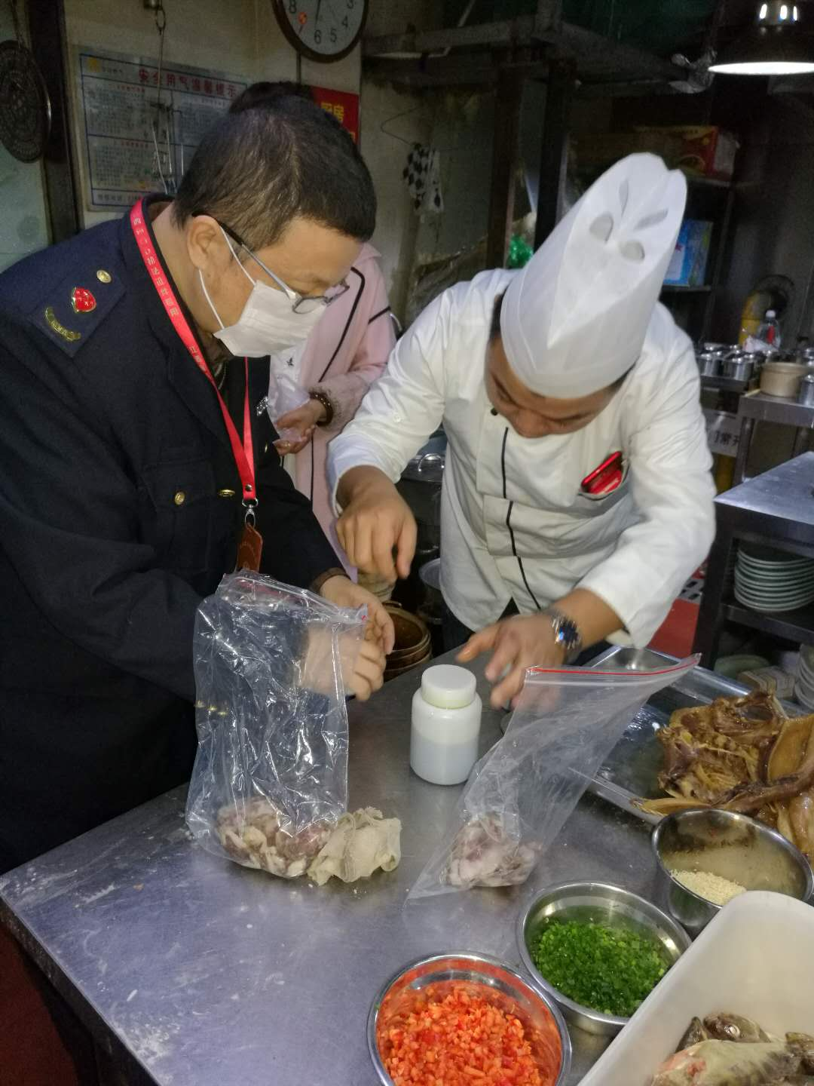
截至目前，珠山区市场和质量监督管理局已完成农产品监督抽样检测240批次；完成餐饮食品监督抽样检测70批次，完成节令食品抽样检测71批次，圆满完成全年计划。我局近期抽检餐饮环节抽样解雇信息公布如下：共50批次，合格样品48批次，不合格2批次，具体信息详见附件。
